Comparativo fuga — La Reina (Eugenio María de Hostos)
MONITOREO WES — seguimiento operativo
Punto: Eugenio María de Hostos (000024-01) · Cliente: La Reina (000024)
Ventana analizada: 04-08-2026 12:00 → 05-08-2026 10:00 (hora Chile)
Generado: 05-08-2026 10:00

1. Qué decía el reporte enviado (julio 2026)
El reporte agregado de La Reina (01–31/07/2026) documentó un evento de fuga / pérdida anómala en Eugenio María de Hostos:
- Consumo total del mes: 21.010,1 m³ (un solo colegio).
- Consumo nocturno (00:00–06:59): 5.945,6 m³ (28.3 % del total).
- Baseline pre-fuga (1–13/07 y junio): ~20 m³/día.
- Cambio marcado en nocturno desde el 14/07/2026.
- El 27/07/2026 se desactivó el control, lo que explica el alza posterior.

2. Qué está pasando ahora (ventana pedida)
Desde el 04-08-2026 12:00 hasta 05-08-2026 10:00 el punto acumula aproximadamente 239,2 m³ en 22 horas con dato (suma de caudales horarios m³/h ≈ volumen de cada hora).
- Volumen el 04-08 desde las 12:00: 235,3 m³.
- Volumen el 05-08 hasta ahora: 3,9 m³.
- Nocturno dentro de la ventana (horas 00–06): 0,0 m³.
- Máximo horario en la ventana: 217,4 m³/h a las 04-08 12:00.
- Lectura en vivo al generar: caudal 1.900 m³/h · 22 L/min · estado ON · última actualización 050826 09:59.

3. Comparación con la referencia de fuga
Promedio de los últimos 7 días con dato en API: 2.009,1 m³/día, frente a ~20 m³/día antes de la fuga (≈ 100× el baseline).
Lectura operativa de la ventana reciente: el 04-08 aún muestra caudales muy altos en la mañana (mismo orden de magnitud del evento de julio). Desde las 13:00 del 04-08 el caudal cae a ~1–3 m³/h y se mantiene continuo; la madrugada de hoy aparece en cero en la serie horaria, pero al momento de este informe el punto vuelve a registrar caudal (~1.900 m³/h).
Alertas MyAlert en el entorno de la ventana / días previos:
- 2026-08-03T12:00:00.000+00:00 · medida 1.101 · stream 1.101@0308@08
- 2026-08-03T16:00:00.000+00:00 · medida 2.101 · stream 2.101@0308@12
- 2026-08-04T18:00:00.000+00:00 · medida 2.201 · stream 2.201@0408@14
- 2026-08-05T00:00:00.000+00:00 · medida 1.101 · stream 1.101@0408@20

4. Gráficos
Perfil horario — ventana desde ayer 12:00 hasta ahora:
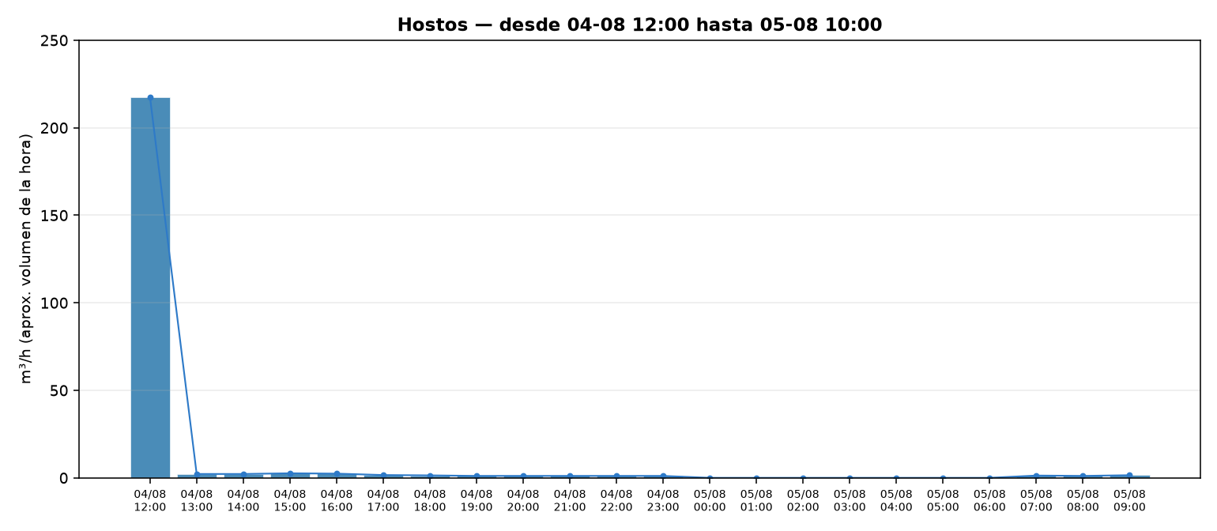
Contexto diario (vs baseline pre-fuga):
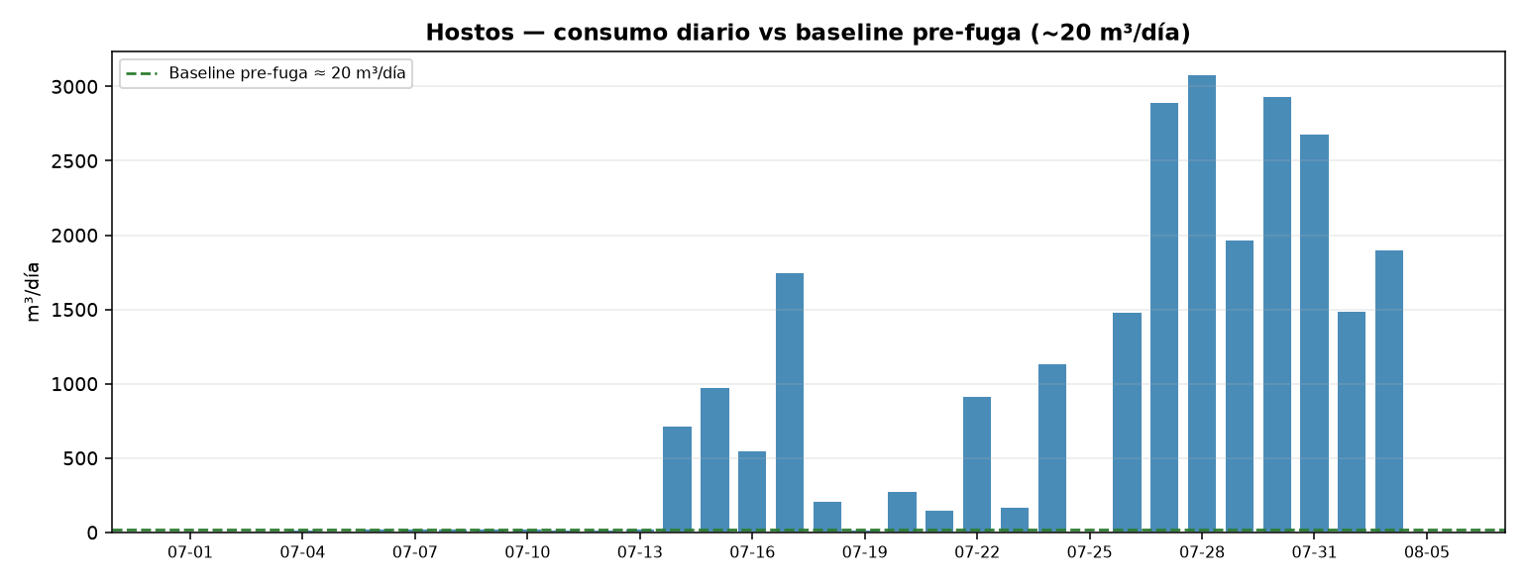
Perfil 24 h — 04-08-2026 (día completo API):
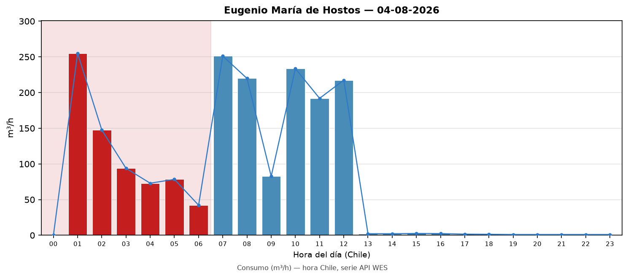
Perfil 24 h — 05-08-2026 (parcial hasta ahora):
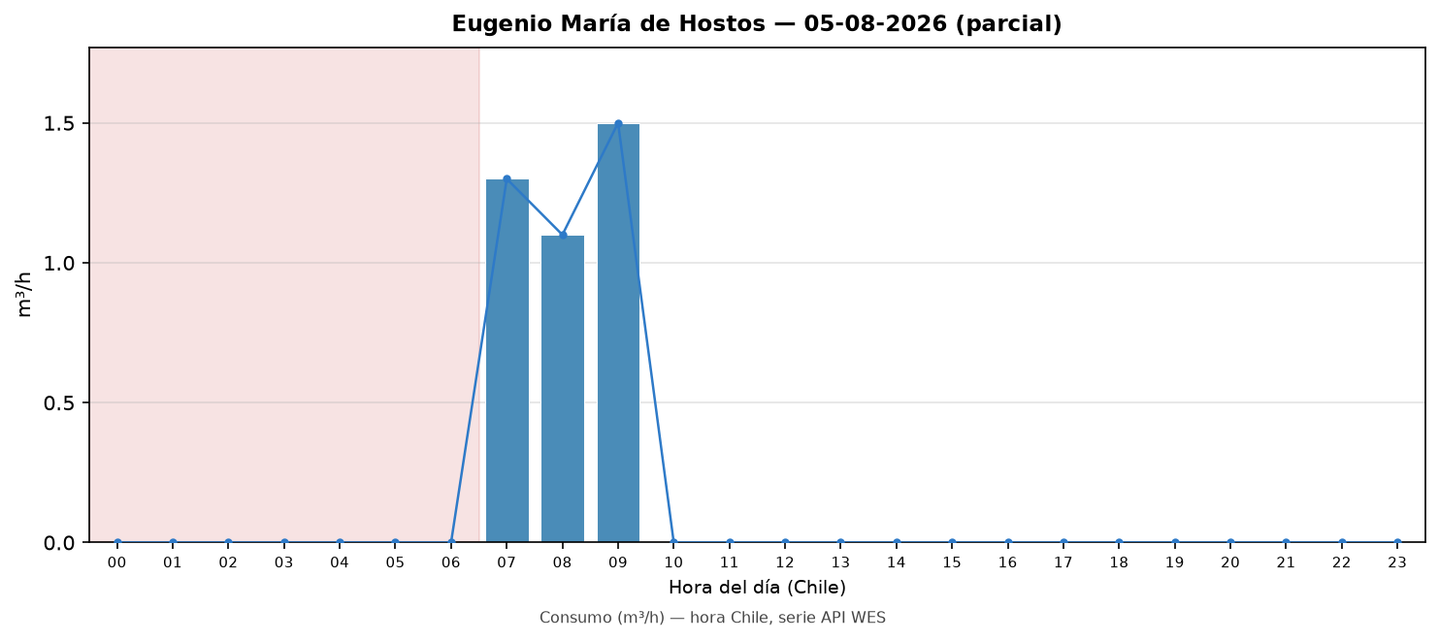

5. Conclusión
Respecto del reporte de julio (fuga / pérdida anómala en Hostos): el evento no está cerrado. Los días recientes siguen órdenes de magnitud por sobre el baseline (~20 m³/día). En la ventana desde ayer 12:00 se ve una baja brusca del caudal extremo al mediodía, residual continuo en la tarde-noche, madrugada de hoy en cero en la serie, y reaparición de caudal esta mañana. Se recomienda verificar en terreno si hubo cierre parcial de válvula / reactivación de control y confirmar si la fuga residual (~1–2 m³/h) sigue activa.
Nota: volumen horario ≈ valor m³/h de la API × 1 h. Totales diarios vienen de /nodes/measures/dates (totalM3).

